SOLICITAÇÃO DE EMPREGO

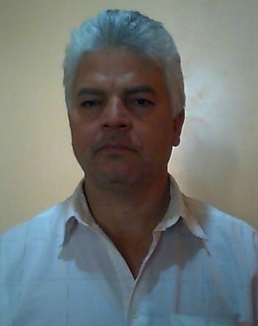

Ivo Antonio da Silva
Rua Carlos Cavalcanti, 810, Jd. Cataratas, Cascavel – PR / CEP: 85818-670.
Fone para contatos: Res. (45) 3225-6615 / Cel.: (45) 9972-0683

DADOS PESSOAIS:

Nome: Ivo Antonio da Silva
Data de nasc.: 25/03/1963
Estado civil: Casado
Sexo: Masculino
Filiação: Pompílio Antonio da Silva
E Antonia Maria Prestes de Oliveira da Silva.

FORMAÇÃO ESCOLAR E CURSOS E HABILITAÇÕES:

- Ensino fundamental incompleto.
- Carteira de Habilitação ´´E``.
- Habilitado para transporte coletivo (SENAT).
- Habilitado para transporte escolar (SENAT).
- Habilitado para transporte de produtos perigosos (SENAT).
- Exerce atividade remunerada (DETRAN-PR).

SEGUROS PARA TRANSPORTE DE CARGAS:

- Pancari.
- Boni
- Apsul

HABILIDADES:

- Criatividade
- Boa comunicação
- Facilidade de adaptação
- Facilidade para trabalhar em equipe
- Responsabilidade
- Fácil aprendizado, e dedicação ao trabalho

EXPERIÊNCIAS PROFISSIONAIS:

Empresa: Remac transportes rodoviários
Empregador: Remac
Cargo: Entregador
Ocupações: Entregas logísticas
Período: 17/11/1981 à 17/10/1985
Fone: (45) 3225-0229 (45) 3222-7201 (45) 3035-4165
Localidade: Cascavel - PR

Empresa: Kaire turismo
Empregador: Germano Nazari
Cargo: Motorista
Ocupações: Motorista de Ônibus, Micros e Vans.
Período: 01/02/2002 à 03/07/2004
Fone: (45) 3225-0054 / (45) 3038-0064
Localidade: Cascavel - PR

Empresa: Caçula transportes
Empregador: Arildo Rodrigues
Cargo: Motorista
Ocupações: Motorista de Caminhão e Vasculante
Período: 16/08/2004 à 28/01/2007
Fone: (45) 3227-4442
Localidade: Cascavel - PR

Empresa: Valu transportes
Empregador: Edivaldo Oliveira
Cargo: Motorista
Ocupações: Motorista de ônibus
Período :23/01/2008 à 23/01/2009
Fone: (45) 3227-1272 / (45) 8801-7514
Localidade: Cascavel - PR

Empresa: Truck Diesel
Empregador: Camiopar posto de molas LTDA (Luís Antonio da Silva)
Cargo: Motorista
Ocupações: Carreteiro
Período: 01/03/2009 à 13/01/2010
Fone: (45) 3378-1120
Localidade: Toledo - PR

OBS:
- Vontade de aprender funções para o bom desempenho da empresa.
- Disponibilidade para viajar.
- Prática em vendas externas e transportes.

IVO ANTONIO DA SILVA
Cascavel, 28 de dezembro de 2010.

